PROMOCIJA KNJIGE 3.B RAZREDA
Dana 13. veljače 2020. Godine, 3.b je razred OŠ Stoja održao promociju svoje knjige s naslovom Naši doživljaji. Cijele su prošle školske godine marljivo pisali i crtali mnogo pjesama i priča na različite teme poput opisa obitelji, izleta, kućnog ljubimca iz snova i mnoge druge... Nakon što su sve te tekstove napisali, prepravili i pretipkali su ih ilustratori ilustrirali prigodnim slikama. Sve su to odradili uz svoju mentoricu i razrednicu prof. Nerinu Štajner. Na pitanje o najzabavnijem dijelu cijeloga stvaranja knjige odgovorili su pisanje opisa jer im je bilo najlakše. Najteže im je bilo opisivati izlet, no sve im je uglavnom bilo super. Sve pohvale razredu i mentorici!
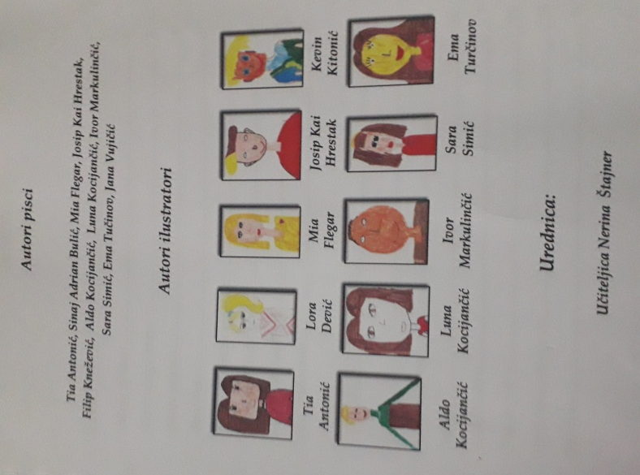
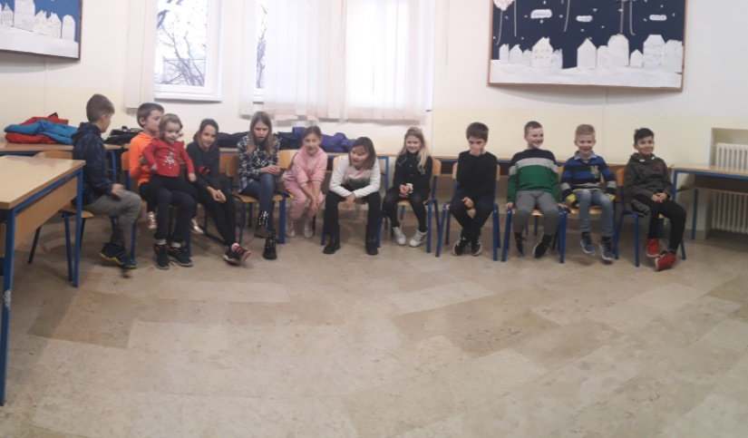
Vijest pripremila: Lara Knežević 7.a
